
FEDERATION CYNOLOGIQUE INTERNATIONALE (AISBL)
SECRETARIAT GENERAL: 13, Place Albert 1er B – 6530 Thuin (Belgique)
______________________________________________________________________________
_______________________________________________________________

_______________________________________________________________

20. 12. 2012 / D

FCI – Standard Nr. 235

Překlad: Klub chovatelů německých dog

NĚMECKÁ DOGA

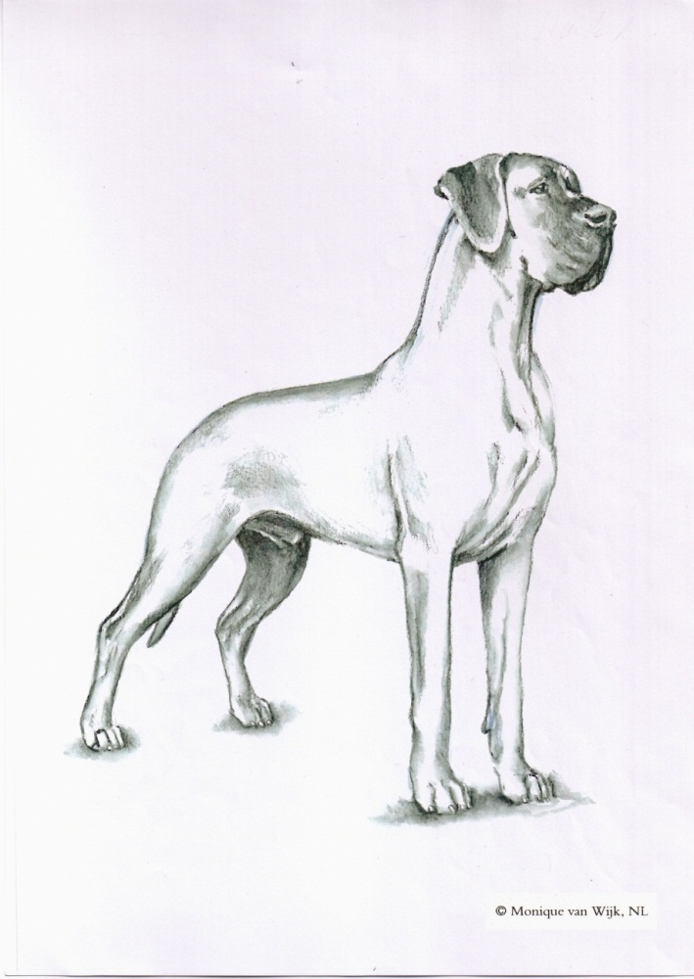

NĚMECKÁ DOGA

ZEMĚ PŮVODU: Německo

DATUM PUBLIKACE PLATNÉHO ORIGINÁLNÍHO STANDARDU : 08.10.2012

POUŽITÍ: Společenský, strážní pes a pes pro ochranu

KLASIFIKACE F.C.I. : Skupina 2 - pinčové, knírači, molossové a švýcarští salašničtí psi
Sekce 2.1 – Molossové, dogovití psi
Bez zkoušek z výkonu

KRÁTKÝ PŘEHLED HISTORIE: za předchůdce dnešních německých dog jsou považováni staří býkohryzové stejně jako psi používaní ke štvaní zvěře a k lovu na divočáky. Svojí konstitucí tvoří střed mezi silným mastifem anglického typu a rychlým obratným chrtem. Označení doga nejprve patřilo velkým, silným psům, kteří zpočátku nemuseli patřit k žádnému určitému plemeni. Názvy jako ulmská doga, anglická doga, dánská doga, pes na štvanice, pes na divočáky a velká doga, později označovaly podle barvy a velikosti různé typy těchto psů. V roce 1878 se v Berlíně rozhodl sedmičlenný výbor nadšených chovatelů a rozhodčích pod předsednictvím Dr. Bodinuse zahrnout všechny výše uvedené varianty pod název "německá doga". Tím byl položen základní kámen samostatného německého plemene psů. V roce 1880 byl při příležitosti výstavy v Berlíně sestaven první standard dogy, který od roku 1888 spravuje "Deutscher Doggen - Club 1888 e. V", a který byl během let opakovaně upravován. Jeho dnešní podoba odpovídá předpisům F.C.I.

CELKOVÝ VZHLED: německá doga spojuje ve svém ušlechtilém zjevu velikost, sílu a harmonickou stavbu těla s hrdostí, sílou a elegancí. Díky své hmotnosti, spojené s ušlechtilostí, harmonií vzhledu, dokonalým proporcím jednotlivých linií a především díky mimořádně výrazné hlavě, působí doga na pozorovatele jako ušlechtilá socha. Postava není neohrabaná ani přespříliš elegantní. Její pohlavní výraz je jasně definován. Doga je Apollem mezi rasami psů.

DŮLEŽITÉ PROPORCE: stavba těla je téměř kvadratická; to platí obzvláště u psů. Feny smějí být poněkud delší.

CHOVÁNÍ / POVAHA: přátelská, milá, svým majitelům oddaná a věrná, vůči cizím může být zdrženlivá. Žádoucí je sebevědomý, neohrožený, lehce ovladatelný, učenlivý, společenský a rodinný pes s vysokým prahem vzrušivosti, bez projevů agresivního chování.

HLAVA:
V souladu s celkovým vzhledem, protáhlá, úzká, markantní, ne klínovitá, výrazná, jemně řezaná (zvláště partie pod očima). Vzdálenost špičky nosu ke stopu a stopu od slabě vyjádřeného týlního hrbolu by měla být pokud možno shodná. Horní linie tlamy a mozkovny by měly probíhat paralelně. Při pohledu zepředu musí hlava vypadat štíhle, přičemž hřbet nosu by měl být pokud možno široký.

HORNÍ ČÁST HLAVY:
Lebka: Nadočnicové oblouky dobře vyvinuté, aniž by však vystupovaly.
Stop: Jasně definován.

OBLIČEJOVÁ ČÁST:
Nosní houba: dobře vyvinutá, spíše široká než kulatá, s velkými nosními otvory. Nosní houba musí být černá s výjimkou černobíle skvrnitých dog. U nich je černá nosní houba žádoucí a toleruje se černě skvrnitá nebo masově zbarvená nosní houba. U modrých psů je nosní houba antracitově zbarvená (zesvětlená černá).
Tlama: by měla být hluboká a pokud možno pravoúhlá. Neměla by být špičatá, příliš malá a s příliš převislými pysky (pysky vlající). Koutky tlamy dobře znatelné. Tmavě pigmentované pysky. U černobíle skvrnitých dog se tolerují pysky s neúplnou pigmentací nebo pysky masově zbarvené. Hřbet nosu nesmí být ani vydutý ani vypouklý. Rovněž nesmí sestupovat směrem vpřed.
Čelisti / zuby: dobře vyvinuté široké čelisti. Silný, zdravý a úplný nůžkový skus (42 zubů podle běžného zubního vzorce). Toleruje se chybějící P1 v dolní čelisti. Všechny jiné odchylky od úplného nůžkového skusu jsou absolutně nežádoucí.
Líce: lícní svaly mají být jen lehce naznačeny, v žádném případě nesmí silně vystupovat.
Oči: středně velké, s živým, chytrým a přátelským výrazem. Pokud možno tmavé, mandlového tvaru s dobře přiléhajícími víčky. Nesmí být daleko od sebe posazené a nesmí být štěrbinovité. Světlé, pichlavé a jantarově žluté oči nejsou žádoucí. U modrých dog jsou přípustné poněkud světlejší oči. U černobíle skvrnitých dog se tolerují světlé oči nebo oči různých barev.
Uši: Přirozeně visící, vysoko nasazené, středně velké, přední okraj přiléhá k líci. Ani vysoko, ani příliš nízko nasazené, nemají být po straně odstávající, nebo ploše přiléhající.

KRK: dlouhý, suchý, svalnatý. Ani krátký ani silný (tlustý). Dobře vyvinutý v nasazení, k hlavě se lehce zužuje, linie šíje je lehce klenutá. Krk je nesen vzpřímeně, přitom je poněkud skloněn kupředu, ale ne jelení šíje. Nežádoucí je volná kůže na krku, nebo lalok.

TĚLO
Kohoutek: nejvyšší bod silného těla. Je tvořen hřebeny lopatek, které přesahují trny obratlů.
Hřbet: krátký a pevný, jeho téměř rovná linie nepatrně klesá směrem dozadu. V žádném případě nesmí stoupat vzad nebo být příliš dlouhý.
Bedra: lehce klenutá, široká, silně osvalená.
Záď: široká, silně osvalená, od křížové kosti směrem k nasazení ocasu mírně klesá a plynule přechází v nasazení ocasu. Ne silně spadající nebo uložená vodorovně.
Hruď: dosahuje až k loketním kloubům. Dobře klenutá žebra sahají daleko dozadu. Hruď dobré šířky a hloubky s výrazným předhrudím (přičemž hrudní kost nesmí příliš vystupovat vpřed). Žebra nesmí být ani plochá ani sudovitá.
Spodní profilová linie a břicho: břicho směrem dozadu dobře vtažené, se spodní stranou hrudního koše tvoří pěknou obloukovou linii. Nežádoucí je málo vtažená linie břicha, nedostatečně vtažená mléčná žláza.

OCAS: dosahuje až k hlezennímu kloubu. Není ani příliš dlouhý, ani příliš krátký. Je nasazený vysoko a široce, nesmí být nasazen ani příliš vysoko ani příliš nízko a nesmí být příliš tlustý. Ke konci se rovnoměrně zužuje. V klidu visí v přirozeném oblouku, při vzrušení nebo při pohybu nesen lehce jako šavle, ale nesmí být nesen hákovitě, stočený do kroužku, podstatně nad hřbetní linii a vytočen do stran. Kartáč na ocase je nežádoucí.

KONČETINY:
HRUDNÍ KONČETINA : dobře zaúhlená, se silnými svaly a kostmi.
Plece: silně osvalené. Lopatka je dlouhá a šikmo uložená, s nadloktím svírá úhel zhruba 100 až 110 stupňů.
Nadloktí: silné a svalnaté, dobře přiléhající; mělo by být poněkud delší než lopatka.
Loket: nevytáčí se ven ani dovnitř.
Předloktí: silné, svalnaté, při pohledu ze strany i zepředu naprosto rovné.
Zápěstí: silné, stabilní, od struktury předloktí se zvedá pouze nepatrně.
Nadprstí: silné, při pohledu zepředu rovné, při pohledu ze strany směřuje pouze nepatrně kupředu.
Tlapy: okrouhlé, vysoko klenuté a s dobře uzavřenými prsty (kočičí tlapa). Drápy krátké, silné, pokud možno tmavé.

PÁNEVNÍ KONČETINA: celá kostra pánevní končetiny je pokryta silnými svaly, které zvýrazňují záď, kyčel a stehno jako široké a oblé. Silné, dobře osvalené pánevní končetiny stojí při pohledu zezadu paralelně s hrudními končetinami.
Stehno: dlouhé, široké, velmi svalnaté.
Koleno: silné, stojící téměř svisle pod kyčelním kloubem.
Bérce: dlouhé, zhruba stejné délky jako stehno, dobře osvalené.
Hlezenní kloub: silný, stabilní, nesměřuje ani dovnitř, ani ven.
Nadprstí: krátké, silné, stojící téměř kolmo k zemi.
Tlapy: okrouhlé, vysoko klenuté a s dobře uzavřenými prsty (kočičí tlapa). Drápy krátké, silné, pokud možno tmavé.

KROK: harmonický, pružný, prostorný, lehce pérovaný, končetiny se musí při pohledu zepředu a zezadu pohybovat paralelně. Nikdy se nesmí vyskytnout krátký krok nebo mimochod.

KŮŽE: těsně přiléhající, u jednobarevných dog dobře pigmentovaná. U černobíle skvrnitých dog převážně odpovídá rozložení pigmentu rozložení skvrn.

OSRSTĚNÍ
SRST: velmi krátká a hustá, hladce přiléhající, lesklá. Ne matná, mdlá, ne dvojí osrstění.

BARVY: německá doga se chová ve třech samostatných variantách: žlutá a žíhaná, skvrnitá a černá, modrá.
- Žlutá: světle až sytě zlatožlutá, žádoucí je černá maska. Barva nesmí být do šeda, do modra nebo špinavě žlutá. Žádné bílé znaky.
- Žíhaná: základní barva od světle až po sytou zlatožlutou s černým, co nejrovnoměrnějším a zřetelně vyznačeným žíháním, probíhajícím ve směru žeber. Žíhání nesmí být vybledlé (rozmazané). Žádoucí je černá maska. Žádné bílé znaky.
- Černobíle skvrnitá (tzv. tygrovaná doga): základní barva čistě bílá, pokud možno bez všech odstínů, s lakově černými skvrnami, dobře rozdělenými po celém těle. Skvrny jsou nestejné velikosti a tvaru. Nežádoucí jsou šedé, modré nebo nahnědlé části skvrn, stejně jako nástin šedo-modré barvy.
Šedý tygr (tyto dogy mají při černých skvrnách převážně šedou základní barvu). Šedí tygři se vyskytují, jsou nežádoucí, nejsou ale disvalifikováni.
- Černá: lakově černá, bílé znaky na hrudi a tlapách jsou přípustné. K nim patří i plášťové dogy, u nichž černá pokrývá tělo jako plášť, a tlama, krk, hruď, břicho, končetiny a špička ocasu mohou být bílé, právě tak jako dogy s bílou základní barvou a velkými černými plotnami (plátové dogy). Vadná je žlutá, hnědá nebo modro-černá barva.
- Modrá: čistě ocelově modrá, bílé znaky na hrudi a tlapách jsou přípustné. Závadná je žlutá nebo černo-modrá barva.

VELIKOST:
Kohoutková výška: psi minimálně 80 cm, 90 cm by nemělo být překročeno
feny minimálně 72 cm, 84 cm by nemělo být překročeno

CHYBY: každá odchylka od uvedených bodů by se měla posuzovat jako vada, jejíž hodnocení by mělo být v přesném poměru se stupněm odchylky a vlivu na funkční zdraví a dobrý zdravotní stav psa.
- Hlava: příliš malý stop.
- Tlama: rolující pysky (spodní pysk leží mezi řezáky horní a dolní čelisti).
- Čelisti / zuby: nepravidelné postavení jednotlivých řezáků, pokud však skus zůstane převážně zachován. Příliš malé zuby, částečný klešťový skus.
- Oči: vystupující nebo příliš hluboce posazené oči.
- Lopatka: volná nebo přetížená, strmá lopatka.
- Loket: volný.
- Předloktí: zahnuté, zesílené nad zápěstím.
- Zápěstí: naběhlé. Značně podlomené nebo příliš vzpřímené.
- Pánevní končetina: příliš otevřené nebo příliš uzavřené úhlení. Kravský postoj, příliš úzký nebo sudovitý postoj.
- Tlapy: ploché, přepjaté, dlouhé. Paspárky

TĚŽKÉ VADY
- Povaha: chybějící sebejistota, plachá, nervózní.
- Hlava: jablkovitá, silné lícní svaly.
- Oči: volná víčka, příliš silně zarudlé spojivky.
- Hřbet: kaprovitý nebo propadlý.
- Záď: silně spadající.
- Ocas: otlučený, na konci zesílený nebo kupírovaný.
- Chody: stálý mimochod.

DISKVALIFIKUJÍCÍ VADY:
- Agresivita nebo nadměrně bázliví psi.
- Psi, kteří vykazují zřetelnou fyzickou abnormalitu nebo poruchu chování – tito psi musí být diskvalifikováni.
- Povaha: kousání ze strachu, nízký práh vzrušivosti.
- Nos: játrově zbarvený, rozštěp nosu.
- Oči: ektropium, entropium, makroblefaron (abnormálně velká očí štěrbina, nadbytečně dlouhý okraj víčka). Různé barvy očí u všech jednobarevných rázů. Vodnaté modré oči.
- Čelisti / zuby: předkus, podkus, zkřížený skus a klešťový skus. Chybějící zuby kromě dvou P1 v dolní čelisti.
- Ocas: zalomený.

- Barvy:
Žluté a žíhané dogy: stříbrně modré nebo isabelově zbarvené (světle žluté), s bílou lysinkou, bílým obojkem, bílými tlapami nebo "punčochami" a bílou špičkou ocasu.
Černo bíle skvrnité dog: bílá barva bez jakýchkoliv černých skvrn (albíni), hluché dogy; takzvaní porcelánoví tygři (tito vykazují převážně modré, šedé, žluté nebo také žíhané skvrny).
Modré dogy: s bílou lysinkou, bílým obojkem, bílými "punčochami" nebo bílou špičkou ocasu.

- Velikost: pod minimální výšku.

POZN.: Psi musí mít dvě očividně normálně vyvinutá varlata zcela spuštěná do šourku.

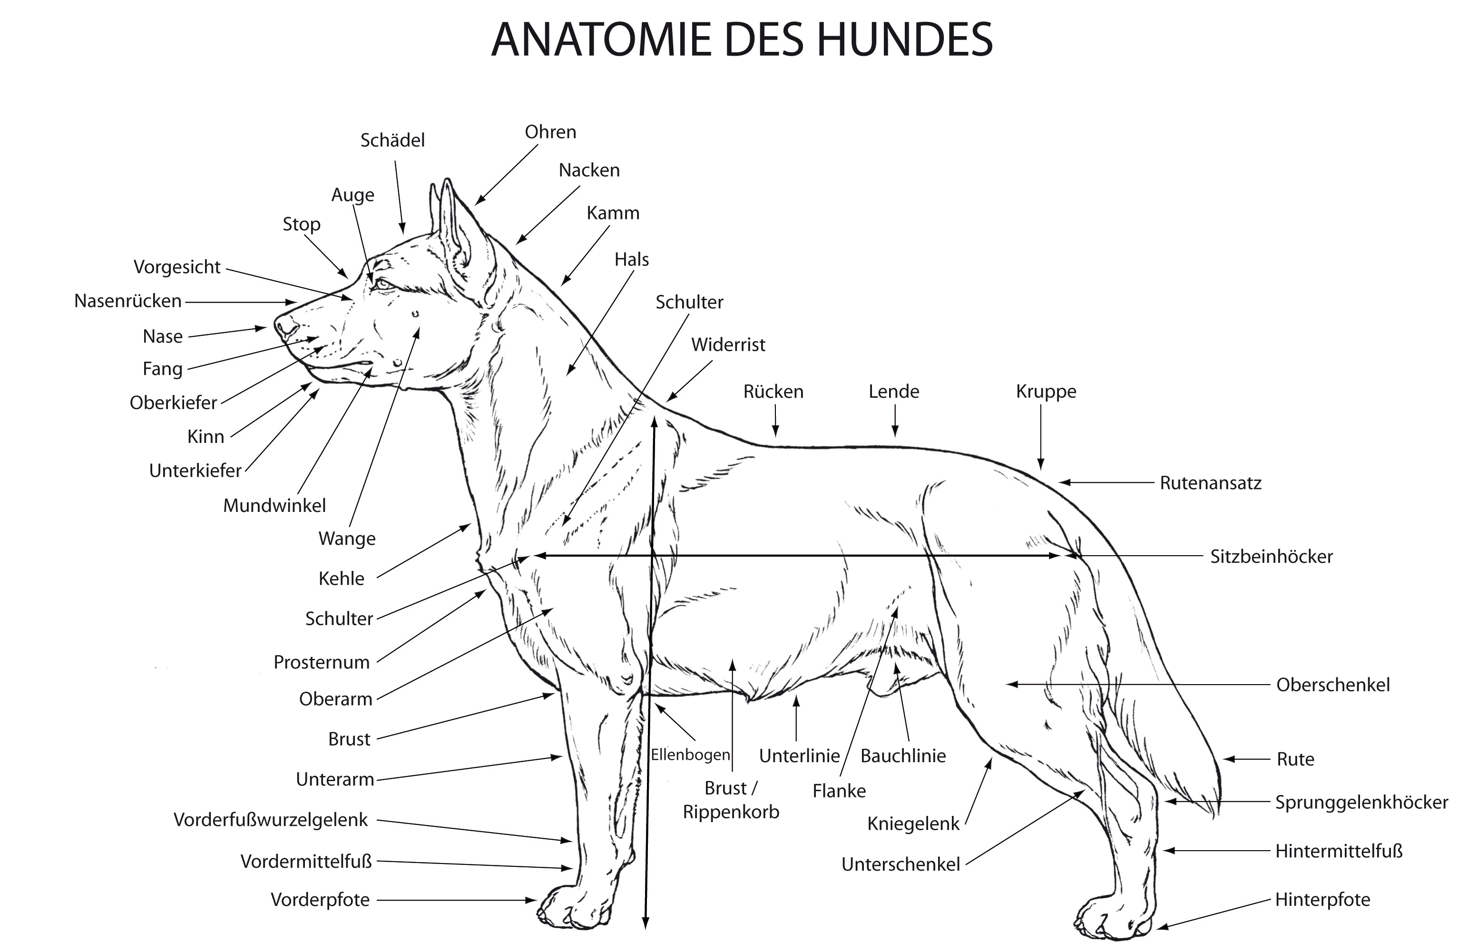

Auge - oko Bauchlinie – linie břicha
Brust - prsa
Brust/Rippenkorb – hrudní koš
Ellenbogen - loket
Fang – tlama
Flanke – slabina
Hals – krk
Hintermittelfuss – zadní nadprstí
Hinterpfote – zadní tlapa
Kamm – vrchol šíje
Kehle - hrdlo
Kinn - brada
Kniegelenk – kolenní kloub
Kruppe .- záď
Lende - bedra
Mundwinkel – ústní koutek
Nacken - šíje
Nase - nos
Nasenrücken – hřbet nosu
Oberkiefer - horní čelist
Oberarm – nadloktí

Oberschenkel - stehno
Ohren - uši
Prosternum – hrudní kost
Rücken - hřbet
Rute - ocas
Rutenansatz – nasazení ocasu
Schädel – lebka
Schulter – rameno, lopatka
Sitzbeinhöcker – hrbol sedací kosti
Sprunggelenkhöcker – hrbol hlezenního
kloubu
Stop – stop
Unterarm – přeloktí
Unterlinie – spodní linie
Unterkiefer - spodní čelist
Unterschenkel - bérec
Vorderfusswurzelgelenk – zápěstí
Vordermittelfuss – přední nadprstí
Vorderpfote – přední tlapa
Vorgesicht – čelní strana hlavy
Wange – líce
Widerrist - kohoutek

